НОД по ознакомлению детей 5–6 лет с изобразительным искусством по теме "Морской пейзаж"

Программное содержание
- Вызвать у детей эмоциональный отклик на состояние и настроение пейзажных картин: радость, удивление, чувство сопричастности, наслаждение от изображенной художником красоты.
- Способствовать тому, чтобы дети соотносили увиденное с литературным произведением, собственными чувствами и переживаниями, высказывали свои суждения, давали оценки.
- Подвести детей к пониманию зависимости использования художником цвета и композиции от содержания картины.
- Продолжать формировать представления детей о пейзаже, как жанре живописи.
- Закрепить знания детей о линии горизонта.
- Дать совместно с детьми определение морского пейзажа.
- Обогатить словарь детей эмоциональными, эстетическими, искусствоведческими терминами: “марина”, “штиль”, “морской пейзаж”.
- Закрепить умение соотносить музыкальное произведение с картиной по настроению и звучанию.
Предварительная работа
- Наблюдение на прогулке за линией горизонта.
- Чтение сказки А.С.Пушкина “Сказка о рыбаке и рыбке”.
- Рассматривание репродукций И.Левитана, И.Шишкина, В.Поленова, К.Рериха.
Материалы для занятия:
- мультимедийная установка и магнитофон;
- картины: А.Киселев “Морской пейзаж”, И.К.Айвазовский “Волна”, Е.Волков “Море”;
- изображение из книги А.С. Пушкина “Сказка о рыбаке и рыбке”
- листы бумаги А 4;
- цветные карандаши;
- мольберты 4 шт.;
- знаки-символы по видам пейзажей;
- запись с шумами моря.

Ход занятия
I. Организационный момент
1. Беседа.
В фойе, на двери, размещен знак-символ ПЕЙЗАЖ, придуманный ранее детьми.
- Сейчас мы с вами снова совершим экскурсию на выставку картин. О том, какие картины мы увидим сегодня, подсказывает вот этот знак.
Вы правильно догадались, мы снова будем смотреть пейзажи.
- Что же такое пейзаж? (Картина о природе)
- Кто вспомнит стихотворение о пейзаже?
Если видишь, на картине
Нарисована река,
Или сад и белый иней,
Или лес и облака,
Или горная равнина,
Или поле и шалаш,
То подобная картина
Называется ПЕЙЗАЖ!
Воспитатель приглашает детей зайти в группу. В группе над столом воспитателя мультимедийная установка, рядом стоит мольберт.
- А какие виды пейзажа мы уже знаем? (Ответы детей)
По ходу воспоминаний воспитатель выкладывает на мольберт знаки-символы, придуманные ранее детьми, каждого вида.
2. Дидактическая игра “Найди картину”
(“Дети и пейзажная живопись” Курочкина Н.А., стр.129)
Во время игры дети встают, показывают картины указкой.
- Сегодня мы посмотрим необычные, удивительные пейзажи.
Установка: Сейчас я “открою” экран, и вы сможете рассмотреть их внимательно, полюбоваться ими. И если вы будете внимательны, не будите шуметь, захотите почувствовать “душу” картин, то они откроют вам свои секреты.
II Основная часть
1. Беседа по картинам
Воспитатель показывает изображение книги А.С Пушкина “Сказка о рыбаке и рыбке”. <Картина 1>
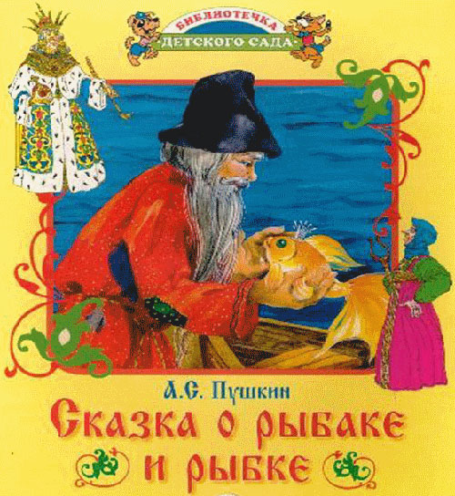
Картина 1
- Ой, ребята, вместо пейзажа мы видим книгу.
- Вам она знакома? Как называется? (Ответы детей)
- О чем же она нам хочет подсказать?
- Где жила главная героиня этой сказки? (В море)
Так вот в чем подсказка! Главным героем наших сегодняшних картин будет море.
С давних пор художники рисовали море и называли свои картины “маринами”, что в переводе с греческого означает морская.
Существует поверье, что у моря, как и у человека, есть настроение.
- Каким бывает настроение? (Ответы детей)
- Каким цветом можно нарисовать хорошее радостное настроение? А у моря?
- А каким спокойное? А у моря? ( Ответы детей)
- А каким же цветом плохое? (Черным)
Такие картины, в которых художники изображают разное настроение моря называются.... (морской пейзаж).
(Сделать паузу, чтоб дети догадались).
- Как может выглядеть знак-символ такой картины?
(Подходит к мольберту)
Дети дают свои варианты изображения знаков.
- Вспомните, какая линия всегда подскажет, с чего начать рисовать?
Эта волшебная линия называется линией горизонта и соединяет небо и землю, а в наших сегодняшних картинах небо и воду.
- Как вы думаете, как будет выглядеть линия горизонта, когда настроение у моря спокойное? Покажите руками. (Пластический этюд)
Воспитатель показывает изображение моря в спокойном состоянии А.Киселев “Морской пейзаж” <Картина 2>
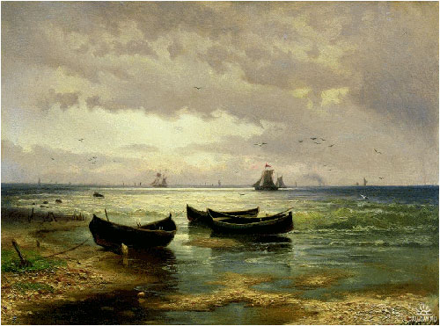
Картина 2
Такое состояние моря называется штиль. Именно таким было настроение в сказке А.С.Пушкина в первый раз, когда старик пришел к морю.
- А каким оно было во второй раз? (Зачитывает: “Видит, море слегка разыгралось..”)
- Как теперь будет выглядеть линия горизонта?
Покажите руками (Дети снова показывают)
Воспитатель показывает изображение Е.Волков “Море” <Картина 3>
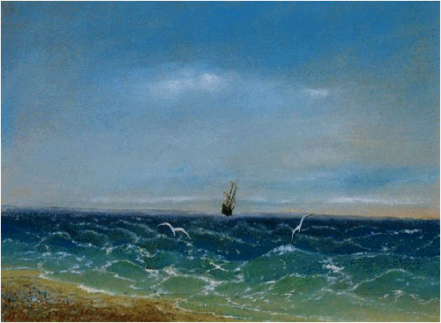
Картина 3
Посмотрите, как изменилась линия.
- Что же произошло с морем, когда старик пришел просить, чтобы рыбка служила на посылках?
(Зачитывает: “Стало черным синее море, так и вздулись сердитые волны, так и ходят, так воем и воют..”)
Такое состояние моря называется шторм. Это очень страшное, неприятное зрелище.
- Как же теперь будет выглядеть линия горизонта?
Ответить очень сложно. Давайте посмотрим картину великого художника-мариниста И.К. Айвазовского “Волна”. <Картина 4>, <Картина 5>
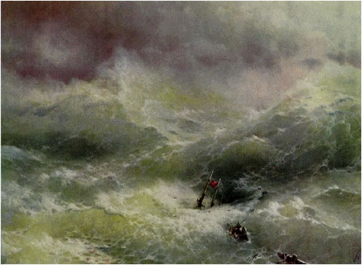
Картина 4
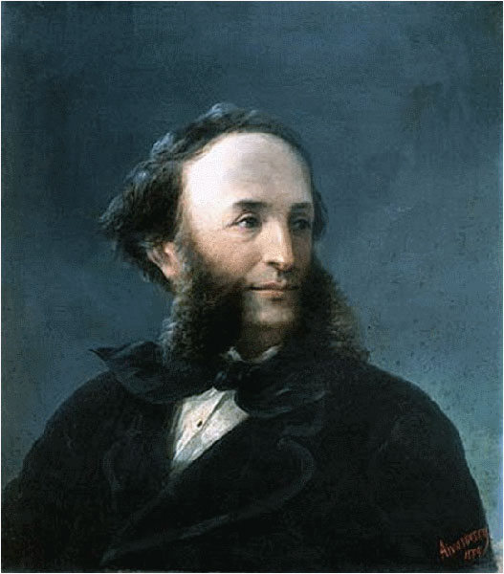
Картина 5
Дается время, чтобы дети разглядели картину.
- Покажите руками линию горизонта.
Море не просто рассердилось, оно в ярости. Посмотрите, как оно изменилось “Так и вздулись сердитые волны!”
- Что же произошло с цветом воды? (Ответы детей)
- Что изображено в картине? (Кораблекрушение).
- Что пытаются сделать люди? (Ответы детей)
Во время шторма поднимается на море самая высокая волна, которая может достигать высоты многоэтажного дома. Она подкрадывается незаметно (Показывает). Потом становится все выше, выше, выше...а потом ударяет вниз с сокрушительной силой! Такую волну моряки называют “девятый вал”. Она может разрушить все на своем пути, вызывая у любого человека чувство страха. Посмотрите, вот она в картине.
К этой картине очень подходит музыкальная композиция “Шторм” В исполнении В. Мэй. Вот послушайте. (Звучит музыка)
Во время прослушивания воспитатель акцентирует внимание на картине, на волне.
- Видим ли мы трагический конец в этой картине? (Нет)
- Что может произойти дальше? (Ответы детей)
Во время высказываний детей воспитатель делает акцент на позитивный исход.
Но вот, снова выглянуло солнце, умчалась вдаль черная туча, рассеялся шторм, и снова поменялся цвет воды и настроение моря...
(Во время рассказа, для релаксации эмоций детей, звучит спокойная, мелодичная музыка)
2. Подготовка к рисованию
- Так как же будет выглядеть наш эскиз? (После ответов детей воспитатель ставит на мольберт 3 эскиза с разной линией горизонта. Дети выбирают наиболее понравившийся.<Рисунок 1>).
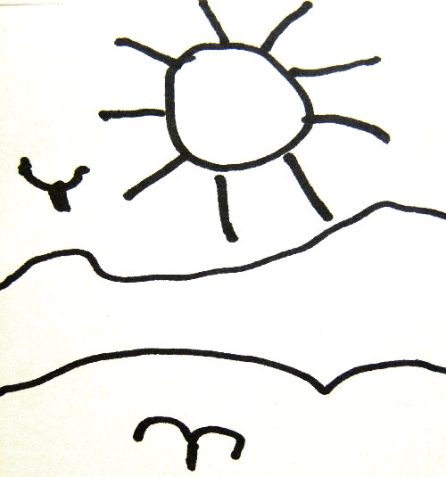
Рисунок 1
- Что означает такой знак? (Морской пейзаж)
- Как называют его художники? (“Марина”)
А теперь мы с вами тоже можем нарисовать “марину” (Приглашает детей в группу, где накрыты столы для рисования.
III. Самостоятельная деятельность детей
Дети рисуют пейзажи по желанию. Во время рисования звучит музыка или шумы моря.
IV. Итог
В конце занятия оформляется выставка “Морской пейзаж” для родителей.

